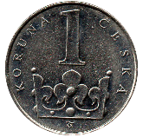

11 ,-

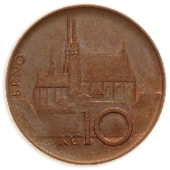





21 ,-







24 ,-











41 ,-







43 ,-











51 ,-











53 ,-











70 ,-



